- 文档 savedrecs.txt
- 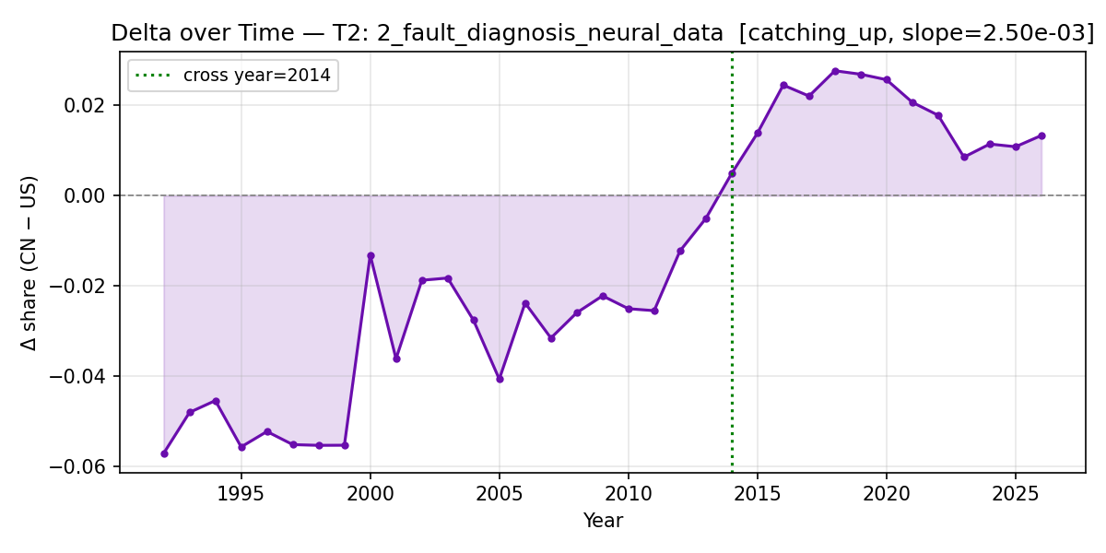

- 论文标题： Improvement of fault diagnosis efficiency in nuclear power plants using hybrid intelligence approach
- 对应主题：T2 (核电智能运维与故障诊断 / AI & Fault Diagnosis)
- 主题贴合性： 摘要中明确出现了 fault diagnosis（故障诊断）、artificial neural network（人工神经网络）、data fusion（数据融合）等关键词，完全契合利用AI处理核电站数据的 T2 主题。
- 创新点： 提出了一种**“混合智能架构”**。它打破了单一算法的局限，根据诊断过程的进展，动态结合神经网络（黑盒数据驱动）、数据融合与符号有向图（白盒逻辑驱动），实现了对局部与全局复杂故障的自适应精准诊断。
- 文档 161.txt
- 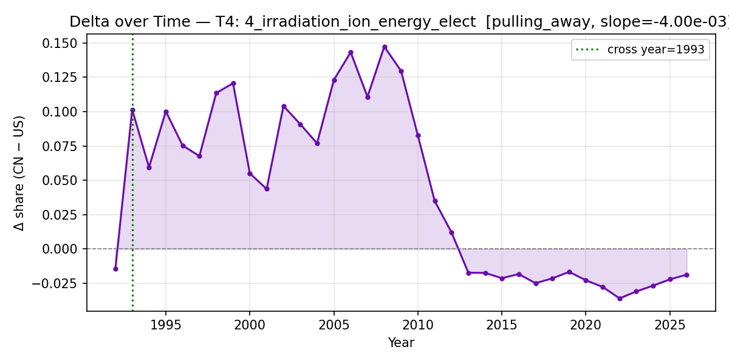

- 论文标题： Molecular dynamics of single-particle impacts predicts phase diagrams for large scale pattern formation
- 对应主题：T4 (核材料科学与辐照损伤 / Nuclear Materials & Irradiation Damage)
- 主题贴合性： 论文关注“高能粒子辐照 (Energetic particle irradiation)”以及“核反应堆和聚变堆面向等离子体壁的组件 (fusion reactor walls)”，与 T4 中的 irradiation、ion、damage、materials 完全对应。
- 创新点： 颠覆了传统认知。 过去学术界认为材料表面在离子轰击下产生纳米图案或降解，是因为靶原子的“溅射侵蚀 (sputter erosion)”；但这篇论文通过无参数分子动力学模拟证明，核心机制其实是未被溅射走的靶原子的撞击重分布，溅射侵蚀的影响无关紧要。这为核材料的抗辐照设计提供了全新的理论标准。
3. 文档

- 论文标题： Cooperativity among defect sites in AO2+x and A4O9 (A=U,Np,Pu): Density functional calculations
- 对应主题：T7 (核燃料与反应堆堆芯 / Fuel & Reactor Core)
- 主题贴合性： 研究对象是铀(U)、镎(Np)和钚(Pu)的二氧化物（AO2），这些是典型的核反应堆燃料（nuclear reactor fuels），涉及晶格缺陷和氧化问题。
- 创新点： 运用密度泛函理论(DFT)计算，揭示了处于氧化环境下的核燃料内部**“氧团簇形成的协同效应”**。论文预测了一种被称为“分裂双间隙(split di-interstitial)”的结构是最稳定的团簇基本构建块，并从原子轨道杂化(O 2p orbitals)的微观角度解释了燃料氧化的热力学机制。
- 文档 97.txt
- 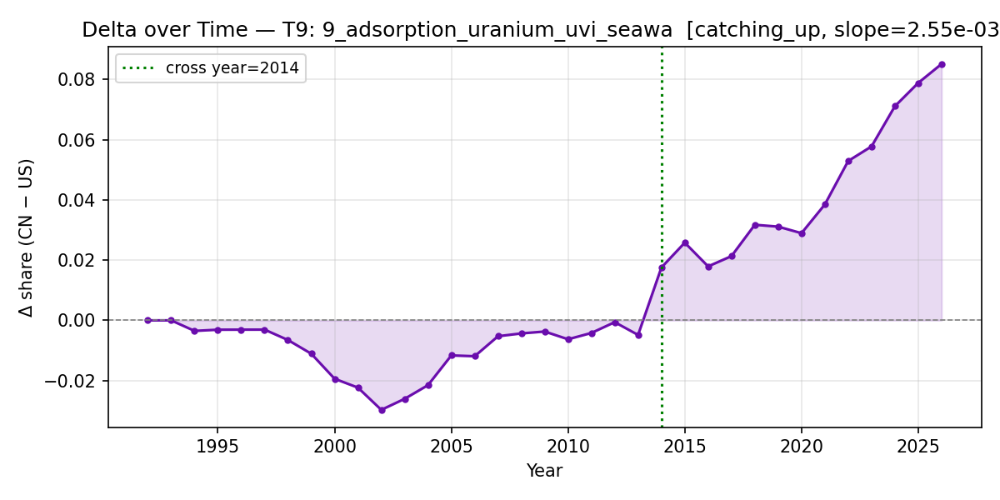

- 论文标题： Surface functionalization graphene oxide by polydopamine for high affinity of radionuclides
- 对应主题：T9 (放射性化学——吸附与去污 / Adsorption & Radiochemistry)
- 主题贴合性： 摘要中多次提及“去除水溶液中的铀(VI)” (remove uranium(VI))、“放射性核素” (radionuclides) 和“吸附能力” (adsorption capacity)，完美契合 T9 主题。
- 创新点： 采用了一种仿生表面功能化工艺。作者在氧化石墨烯(GO)表面通过多巴胺的自聚合，合成了一种新型二维纳米复合材料 (PD/GO)。该材料结合了多巴胺的多功能基团和石墨烯的超高比表面积（协同效应），实现了高达 145.39 mg/g 的极高铀吸附容量，并证明了其在核废液处理中的可长期再生性。
5. 文档
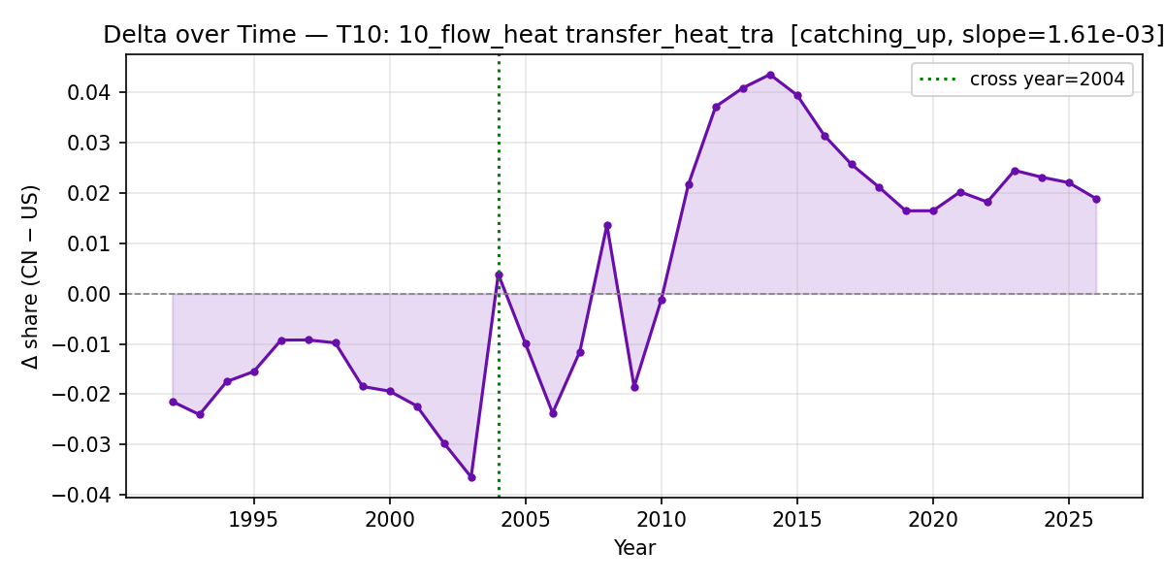

- 论文标题： Heat transfer with laminar pulsating flow in a channel or tube in rolling motion
- 对应主题：T10 (反应堆热工水力学 / Reactor Thermal-Hydraulics)
- 主题贴合性： 关键词包括“传热” (Heat transfer)、“层流脉动流” (laminar pulsating flow) 和核动力系统 (nuclear power systems)，属于典型的热工水力学流体研究。
- 创新点： 专门针对海洋环境下的核动力系统（如核潜艇或海上浮动核电站）。论文建立了一个在**“摇摆运动 (rolling motion)”**状态下管道内部脉动流的传热模型，并指出经典的 Nield & Kuznetsov 静止环境理论不再适用于这种动态海洋环境，填补了船舶核动力热工水力的特定理论空白。
- 文档
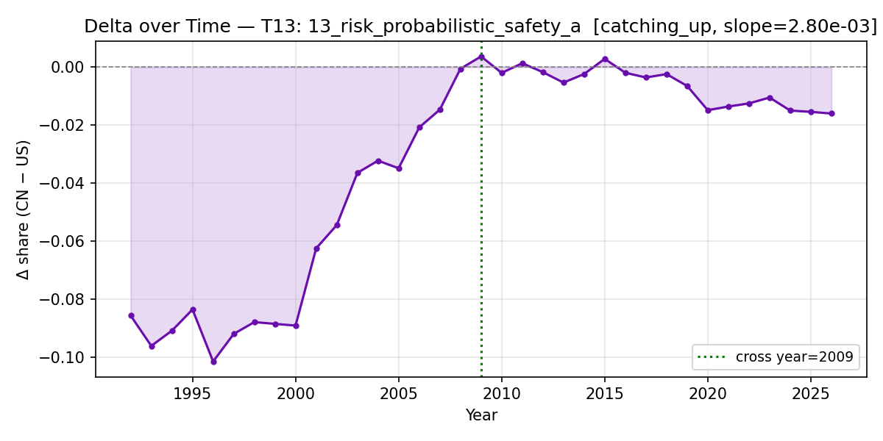
- 论文标题： Some lessons learned from the development and updating processes of the probabilistic safety assessments of Daya Bay nuclear power plant
- 对应主题：T13 (概率安全评价 / Probabilistic Safety Assessment, PSA)
- 主题贴合性： 标题与摘要直指核心关键词“概率安全评价” (probabilistic safety assessment, PSA)。
- 创新点： 偏向工程应用与方法论创新。它没有空谈理论模型，而是基于中国大亚湾核电站的真实工程实践，总结了在开发和“动态更新”PSA模型过程中的经验教训。文章强调 PSA 模型不能为了建而建，必须与决策应用需求紧密结合，为中国乃至全球核电站的风险管理落地提供了极具价值的工程指导。
- 文档
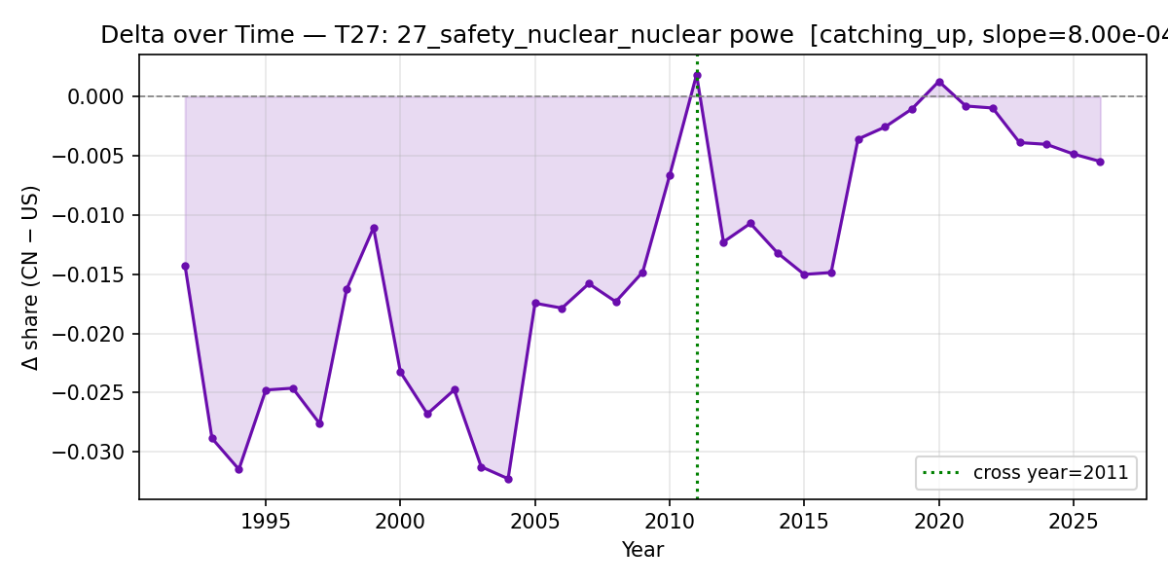

- 论文标题： Design of a management information system for the Shielding Experimental Reactor ageing management
- 对应主题：T27 (宏观核电安全管理 / Safety Management & Design)
- 主题贴合性： 关注“核反应堆老化管理” (reactor ageing management)、“定期安全审查” (periodic safety review) 和信息系统。
- 创新点： 针对研究型反应堆 (research reactors) 老化管理专业软件匮乏的痛点，开发了一套基于Web的全新管理信息系统（SERAMIS）。该系统利用 J2EE 三层架构和 MVC 模型，将设备数据检索、安全审查法规参考和结构组件(SSCs)的分类方法固化到软件流程中，极大提升了研究堆的安全管理效率。

Us_only
该论文的核心创新点 (Innovations)
对应主题T21（切尔诺贝利事件相关研究）
在2008年左右，科学家虽然已经观察到某些真菌能在切尔诺贝利等极强辐射区“繁荣生长”，但对其背后的具体机制了解并不透彻。这篇论文的创新点在于从宏观现象深入到了微观物理化学机制的定量分析：
1. 明确提出了“物理屏蔽+化学猝灭”的双重防护假说并加以证实
- 创新突破： 过去可能认为黑色素仅仅像一面“物理盾牌”挡住辐射。但这篇论文提出并验证了，黑色素对微生物的辐射防护是**物理屏蔽（包括康普顿散射）和化学猝灭（吸收并中和辐射产生的致命自由基）**共同作用的结果。

